Помогите христианским детям, которым угрожает геноцид,
обрести надежду на завтра

“Энтони”, 10-летний мальчик в Сирии, лично на себе испытал разрушительные последствия жестокой войны у себя на родине. Когда он и его родители сидели за столом и обедали в своем доме в Хомсе, неподалеку раздался взрыв, окна разлетелись вдребезги, и Энтони был ранен осколками – разбившиеся стекла попали мальчику в голову и глаза, и какое-то время он не мог видеть. Позже врачи смогли вернуть зрение только левому глазу. Его ослепший правый глаз, а также многочисленные шрамы служат теперь постоянным напоминанием о затяжной войне в Сирии и о той неизвестности, что ждет его впереди.
Фонд Варнава помог Энтони получить квалифицированную медицинскую помощь. Наш проектный партнер рассказывает: “Поддержка Фонда Варнава дала ему прекрасную возможность видеть, и хотя он лишился одного глаза, он все еще может видеть другим”.
Что же ждет таких детей, как Энтони? Геноцид – это реальность
Христиане сегодня подвергаются истреблению от рук «Исламского государства», как и их праотцы три поколения назад в Турции, тогда армянский и ассирийский геноцид унес жизни 3,5 миллионов христиан. 27 января резолюция Совета Европы официально признала факт истребления христиан на Ближнем Востоке.
Христианские дети страдают во многих странах, и не только из-за войны. Некоторые из них сталкиваются с враждебностью и несправедливостью в школе, их презирают за христианскую веру. Другие вообще не могут ходить в школу, потому что их семьи слишком бедны. Фонд Варнава поддерживает христианские школы, в которых могут учиться дети из бедных христианских семей, - там они могут получить образование в атмосфере любви, уважения и обрести надежду на лучшее завтра.
Семья Сагара живет в Лахоре, Пакистан. Он – один из пяти детей, и всегда мечтал учиться, но заработка его отца не хватало на учебу сына.
Благодаря поддержке Фонда Варнава Сагар получил возможность посещать христианскую школу, где он теперь делает большие успехи.
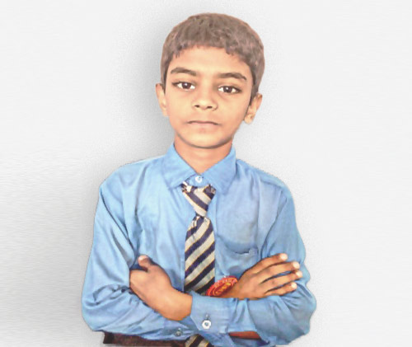
Сагар очень счастлив посещать школу, это стало возможным благодаря сторонникам Фонда Варнава
Сагар рассказал нам:
“Я никогда не забуду эту доброту - что вы дали мне возможность учиться, и я молюсь, чтобы в будущем еще много детей могли учиться в этой школе”.
Фонд Варнава поддерживает детей в разных странах, - таких как Энтони и Сагар, живущих в трудных обстоятельствах, и эта помощь возможна благодаря вашим пожертвованиям и молитвам.
Мы помогли 51 христианской школе в Пакистане, где в христианской атмосфере любви могут учиться дети из бедных христианских семей. Также мы поддерживаем христианские школы в Африке, на Ближнем Востоке и в Азии.
Мы откликаемся на нужды детей, проживающих в зонах конфликта, обеспечивая их и их семьи продовольствием, средствами гигиены, медицинской помощью и другими предметами первой необходимости. Мы предоставляем им христианскую литературу, чтобы поддерживать их в вере. Мы поддерживаем детские дома, хостелы и приюты. В 2015 году, благодаря щедрым пожертвованиям сторонников Фонда Варнава, вы отправили более 1,9 миллиона британских фунтов на помощь христианским детям и их семьям в Сирии.
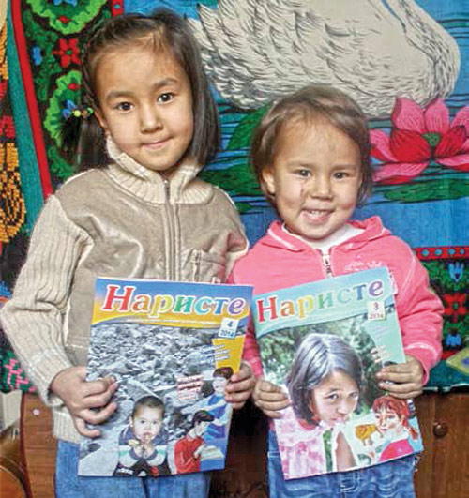
Дети в Кыргызстане с нетерпением ждут, когда же они начнут читать свой христианский журнал
Скоро мы будем праздновать Пасху, вспоминая воскресение нашего Спасителя и ту надежду, которую дает нам Его славное воскресение. Пожалуйста, молитесь в эти дни о христианских детях, которые в свои молодые годы уже испытали на себе страдания за имя Его. Молитесь о том, чтобы в их жизни также была явлена эта надежда и сила.
Пожалуйста, подпишите петицию с призывом к ООН признать действия «Исламского государства» геноцидом против христиан, езидов и других меньшинств.
Мы благодарим вас за регулярные пожертвования в помощь преследуемым христианам. В эти пасхальные дни, если Господь побудит вас, вы можете пожертвовать на помощь христианским детям.
Ваш соработник в служении воскресшему Господу Иисусу Христу,
Кэролин Кирслэйк,
международный директор по проектам Фонда Варнава

Жертвуйте
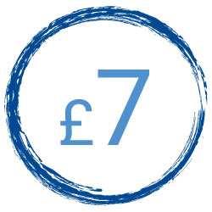 |  | 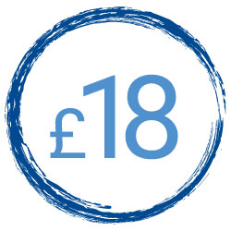
£7 – одно одеяло или москитная сетка для христианских детей в Бирме | £10 – запас детского молока на месяц для малыша в Сирии | £18 – средняя стоимость обучения в христианской школе в месяц | £30 – издание и распространение 60-ти журналов для христианских детей в Кыргызстане

Чтобы оказать помощь христианским детям, жертвуйте в Детский фонд (код проекта 00-665).
Пожертвовать
Фонд Варнава
barnabasfund.ru

